Дни Москвы с успехом прошли в Гаване
28.11.2022
В Гаване успешно прошли Дни Москвы. Мероприятия стали самыми масштабными из проводимых ранее на Кубе и включали деловые встречи и переговоры с представителями руководства Республики Куба и города Гаваны, московскую презентацию, научно-просветительские лекции, концерты московских музыкальных коллективов, фотовыставки, кинопоказы, фестиваль современных детских мультипликационных фильмов.
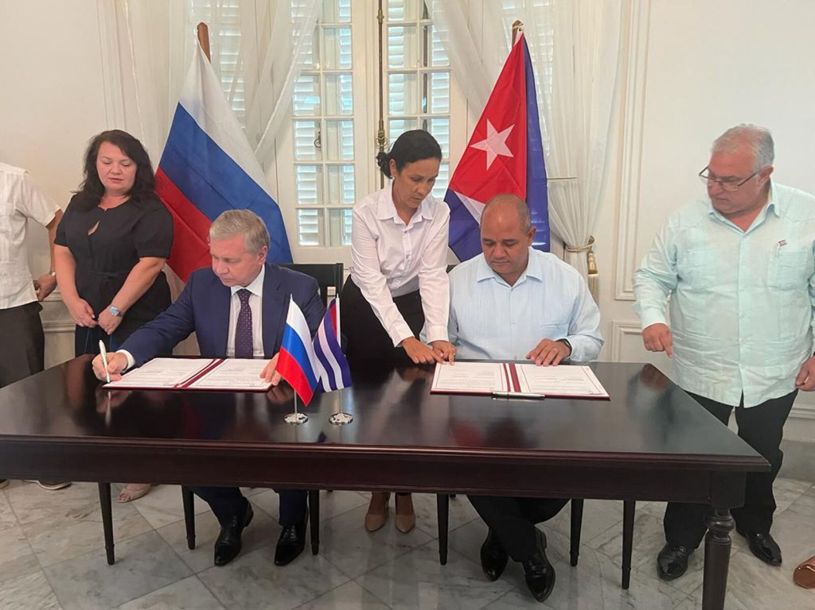
Одним из ключевых событий стало подписание Меморандума между Правительством Москвы и Провинциальным Правительством Гаваны о расширении и укреплении сотрудничества в сфере культуры и культурного наследия, образования, городского планирования, здравоохранения и туризма. Подписи под документом поставили глава московской делегации министр Правительства Москвы, руководитель Департамента внешнеэкономических и международных связей Сергей Черёмин и губернатор Гаваны Рейнальдо Гарсия Сапата.
Стороны подчеркнули, что связи Москвы и Кубы носят традиционно дружественный характер и развиваются в духе стратегического партнерства. Имеется большое количество перспективных проектов для обмена опытом и долгосрочного сотрудничества в таких областях, как туризм, охрана культурного наследия, сохранение и реставрация исторических памятников, проведение выставок, налаживание обменов преподавательским составом и учащимися средних технических заведений и колледжей в сфере обучения профессиям реставрационной отрасли.
Гавана крайне заинтересована во внедрении IT-технологий в сфере предоставления электронных услуг для населения, решений в области E-Government, Smart City и безопасного города, создании курсов изучения русского языка, активизации культурных обменов.
Москва выразила готовность предоставить оборудование для классов русского языка, а также передать в дар учебники и художественную литературу, проводить мастер-классы в целях популяризации русского языка в образовательных учреждениях Гаваны.
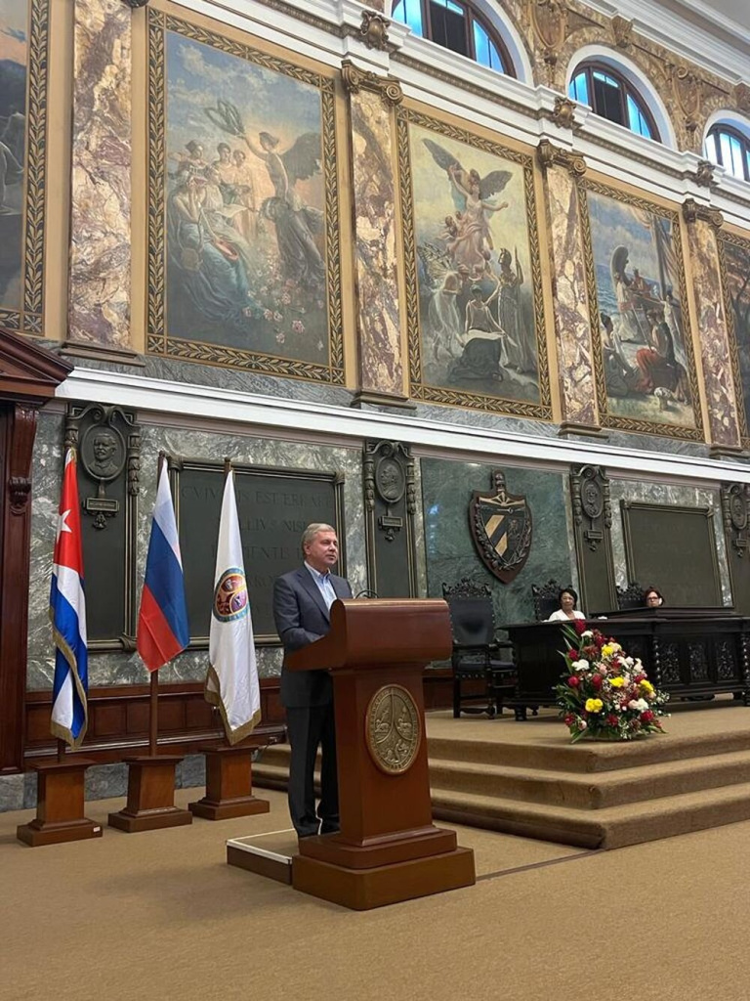
Москвичи пригласили кубинских коллег принять участие в международных мероприятиях, которые проводит российская столица, в том числе в Международном Совете по культурному наследию при Мэре Москвы. Это представляет особый интерес для кубинских партнеров с учетом накопленного в ходе реставрации Старой Гаваны опыта в области сохранения объектов культурного наследия и истории города.
В рамках деловой программы Дней Москвы в музее Макет Гаваны состоялась презентация развития и экономических возможностей российской столицы. Рассказывая о наиболее перспективных и инновационных городских проектах, Сергей Черёмин подчеркнул, что Москва готова делиться с партнерами своим опытом во всех муниципальных сферах. В конференции приняли участие эксперты по урбанистике, архитекторы, представители руководства провинции Гавана.
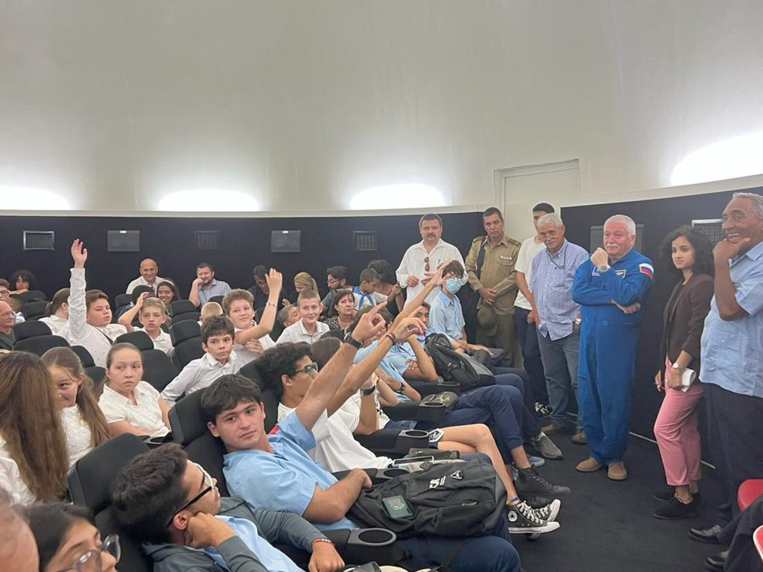
В планетарии Гаваны состоялась лекция Героя Российской Федерации, летчика-космонавта, президента Центра «Космонавтика и авиация» ВДНХ Фёдора Юрчихина о космических достижениях России и перспективах развития космонавтики. В мероприятии также принял участие первый кубинский и латиноамериканский космонавт Арнальдо Тамайо Мендес.
Встреча делегации с ректором Гаванского университета продемонстрировала высокую заинтересованность кубинских партнеров в расширении обучения русскому языку. Кубинские коллеги отметили необходимость получения современной методологической литературы для использования профессорско-преподавательским составом, получении учебников русской филологии и лингвистики, компьютерного и лингафонного оборудования, организации курсов повышения квалификации для преподавателей русского языка.
В Музее декоративного искусства состоялся круглый стол по вопросам культурного наследия и реставрации, в работе которого приняли участие президент Московской торгово-промышленной палаты Владимир Платонов, профессор кафедры «Градостроительство» МАРХИ, член Международного Совета по вопросам памятников и достопримечательных мест (ICOMOS) Александр Малинов. Дистанционно из Москвы к обсуждению подключились представители Департамента культурного наследия столицы и директор Колледжа архитектуры, дизайна и реинжиниринга «Кадр 26» города Москвы Дмитрий Тузов. С кубинской стороны в мероприятии участвовали представители Офиса Историка города Гавана и преподаватели гаванских реставрационных колледжей и мастерских.
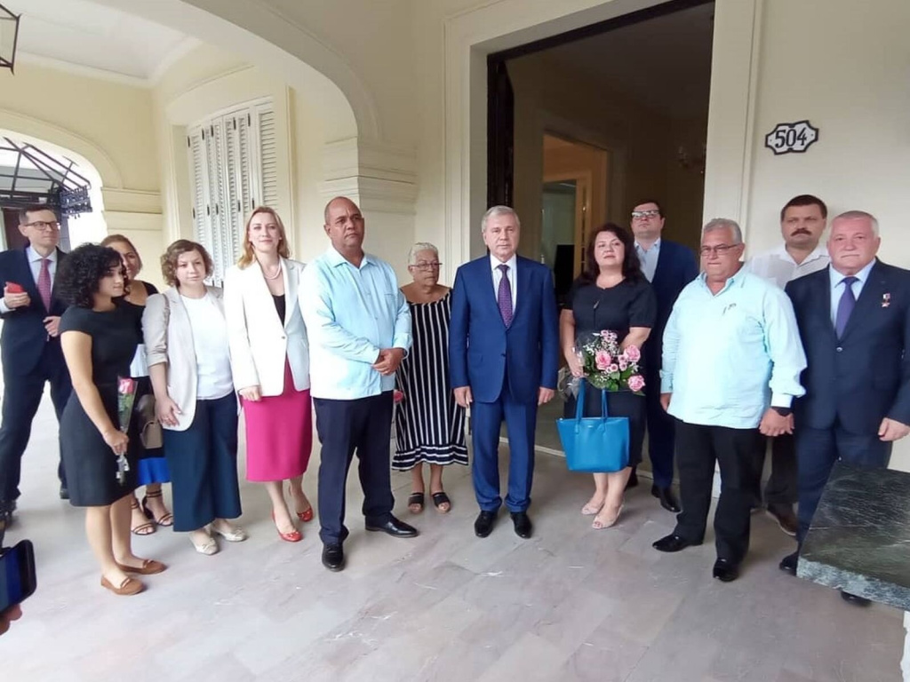
Также в ходе Дней Москвы в Храме Казанской иконы Божьей Матери в Гаване прошла встреча московской делегации с российскими соотечественниками, проживающими на Кубе. Представителю Русской православной церкви на Кубе был вручен сертификат на поставку Правительством Москвы в Храм Казанской иконы Божьей Матери церковной утвари, а руководителю Координационного Совета организаций российских соотечественников на Кубе были переданы сертификаты на получение методической и художественной литературы, а также оргтехники.
В рамках культурной программы Дней Москвы артисты и музыканты столичного ансамбля «Любо-Мило» и джазового коллектива Вадима Эйленкрига дали несколько концертов на разных открытых площадках и в концертных залах Гаваны. Московских артистов тепло приняли кубинские слушатели. Кроме того, Вадим Эйленкриг провел мастер-класс для студентов гаванской консерватории. Состоялся показ кинофильма «Чемпион мира», прошел фестиваль московских детских мультипликационных фильмов. Московская сторона открыла фотовыставки «Москва и Куба. История дружбы» и «Современная Москва».

Адрес страницы: http://mosds.mos.ru/presscenter/news/detail/11255070.html
ГКУ города Москвы «Центр гуманитарного и делового сотрудничества с соотечественниками за рубежом - Московский дом соотечественника»

